SISTEMA DE GESTIÓN DE VACUNAS SALUVAX MANAGER - SVM

Especificación de Requisitos de Software:

ER005 - Inicio de sesión

Versión 1.0

Lima, 23 de mayo del 2024

Control de Versiones

| Fecha | Versión | Descripción | Autor |
| --- | --- | --- | --- |
| 23/04/2024 | 1.0 | Creación del documento | Favio Rouillon |
|  |  |  |  |
|  |  |  |  |

Tabla de Contenido

1.1. Propósito 3

1.2. Alcance 3

1.3. Definiciones, siglas y abreviaciones 3

1.4. Referencias 3

1.5. Resumen 3

2.1. Diagrama de Caso de Uso 5

2.2. Breve descripción 5

2.3. Actores 5

2.4. Pre condiciones 6

2.5. Pos condiciones 6

2.6. Flujo básico 6

2.7. Excepciones 7

2.8. Prototipos visuales 8

1. Introducción

# Propósito

Especificar el CUS Inicio de sesión que tiene como propósito realizar el logueo del personal del centro de salud con sus credenciales

# Alcance

El CUS Inicio de sesión se realizará en una aplicación de escritorio

# Definiciones, siglas y abreviaciones

* Personal Médico: es aquel actor que se encuentra registrado en el sistema e ingresa al sistema con sus credenciales.
* Inventarista: es aquel actor que se encuentra registrado y brinda servicios en el sistema e ingresa al sistema con sus credenciales.
* Administrador: es aquel actor que se encuentra registrado y brinda servicios en el sistema e ingresa al sistema con sus credenciales.
* Usuario: es aquel actor que representa a todo individuo con acceso al sistema.
* CUS: Caso de Uso del Sistema.
* SVM: SaluVax Manager.

# Referencias

| N° | Título |
| --- | --- |
| 1 | Documento de Requisitos de Usuarios (SVM-DRU.docx) |

# Resumen

La especificación del CUS Inicio de sesión expone cómo el personal médico, inventaristas y administrador pueden ingresar al sistema, si y sólo si, han sido registrados previamente con éxito.

1. Descripción general

# Diagrama de Caso de Uso

**Figura 1**

*Figura de Caso de Uso: CU001 Inicio de sesión*

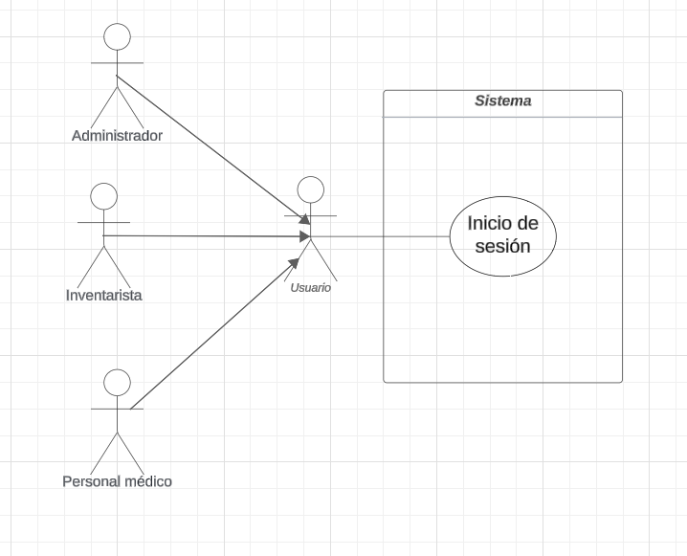

*Nota:* Autoría propia

# Breve descripción

Este CUS Inicio de sesión permite al SVM el ingreso al sistema del inventarista, personal médico y administrador a través de sus credenciales, previamente creadas y almacenadas en la base de datos.

# Actores

Personal médico: Es aquel usuario que está registrado en la base de datos del sistema y tiene la potestad de gestionar el uso de las vacunas.

Inventarista: Es aquel encargado de registrar y controlar el suministro de vacunas en el sistema.

Administrador: Es aquel con el acceso de registrar y eliminar los usuarios del sistema, además, puede pedir los informes de los procesos de vacunación realizados.

# Pre condiciones

Inventarista: Estar registrado y habilitado en el sistema.

Personal médico: Estar registrado y habilitado en el sistema.

Administrador: Estar registrado y habilitado en el sistema.

# Pos condiciones

Los usuarios tendrán acceso a módulos personalizados en base a las credenciales con las que accedió.

# Flujo básico

| N° paso | Actor | Descripción de la acción |
| --- | --- | --- |
| 1 | Inventarista | El inventarista ingresa al Login del programa |
| 2 | Inventarista | El inventarista digita sus credenciales. |
| 3 | Inventarista | El inventarista accede al sistema principal. |

| N° paso | Actor | Descripción de la acción |
| --- | --- | --- |
| 1 | Personal  Médico | El personal médico ingresa al Login del programa |
| 2 | Personal  Médico | El personal médico digita sus credenciales. |
| 3 | Personal  Médico | El personal médico accede al sistema principal. |

| N° paso | Actor | Descripción de la acción |
| --- | --- | --- |
| 1 | Administrador | El administrador ingresa al Login del programa |
| 2 | Administrador | El administrador digita sus credenciales. |
| 3 | Administrador | El administrador accede al sistema principal. |

# Excepciones

[EX1]: Respuesta del evento generado al no ingresar las credenciales correctas.

* Si la respuesta del evento retorna que los datos ingresados no son correctos, se mostrará un alerta.

# Prototipos visuales

**Figura 2**

*Prototipo del apartado Inicio de sesión*

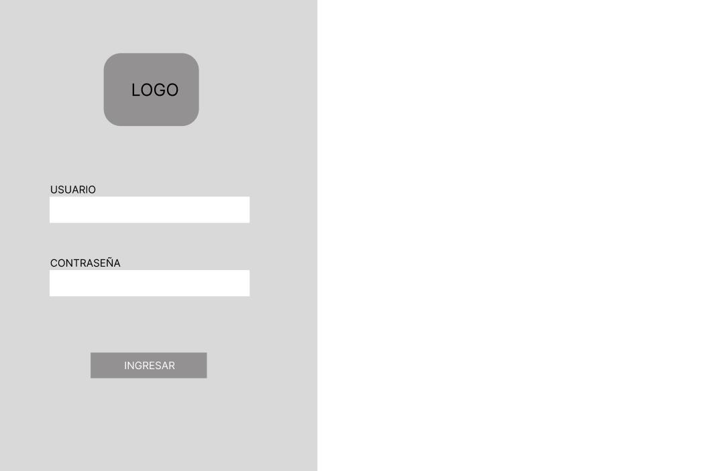

*Nota:* Autoría propia